Пути развития ресурсно-перерабатывающих предприятий регионального инвестиционно-строительного комплекса
И.И. Романенко, М.И. Романенко
Пензенский государственный университет архитектуры и строительства
Аннотация: Для решения экономических, технических, экологических и социальных проблем региона целесообразно создание регионального межотраслевого финансово-строительного лесопромышленного кластера(МФСЛПК). Создание регионального МФСЛПК способствует наиболее эффективному использованию интеграционного процесса в распределении инвестиционных ресурсов региона. Кластерное образование позволяет: – создать инвестиционную привлекательность региона; – организовать новые рабочие места; – привлечь молодых специалистов с высшим образованием; – использовать инновационные разработки; – повысить отчисления в местный бюджет; – очисть леса от сухостоя и некондиционной древесины, выработать тепло- и электроэнергию; – создать конкурентоспособный экспортный товар.
Ключевые слова: ресурсо-добывающий комплекс, региональный межотраслевой финансово-строительный лесопромышленный кластер, инновация, инвестиции, лесофермерское направление, строительные материалы.

Государственная политика в современных условиях направлена на социально-экономическое развитие регионов и всей страны в целом за счет инновационного развития экономики [1]. Анализ проведения экономических реформ в России XXI века показал, что строительная отрасль является тем локомотивом, который способствует развитию сопутствующих строительству отраслей народного хозяйства. Уникальность строительного комплекса заключается в аккумулирующей способности преимуществ различных производств, а именно: добывающих предприятий нерудных материалов, комплексов по переработке полученного сырья, транспортно-логистических центров, проектно-изыскательских и учебных центров, а также строительных объединений.
Основой объединения в комплексы становятся интеграционные процессы [2], связанные с проникновением интересов одних производителей в другие отрасли с целью получения сверхприбылей за счет новых технологий, новых сырьевых материалов и способов управления в рыночных условиях. На наш взгляд, развитие ресурсно-добывающего и перерабатывающего сектора строительного комплекса в 2013-2014 годах является доминирующим фактором. Это связано с развитием химической промышленности, расширением возможностей машиностроительного сектора по производству основных фондов и конечно же с последними научными достижениями в области нано материалов. Развитие прикладной науки и на ее базе технологических цепочек способствует формированию объективных условий для создания межотраслевого промышленно –финансового комплекса, который представляет собой кластерное образование.
Проникновение финансовых организаций в кластерную структуру обеспечивает контроль за движением финансов не только в сфере производства, но и в распределительной части [3]. Происходит перераспределение полномочий различных организаций, входящих в кластерное образование, с целью снижения производственных издержек и привлечения инвестиций в производство материалов строительного назначения. Конечным этапом технологической цепочки производства является выпуск новых зданий и реконструкция уже существующих.
В современных условиях развития экономики, полученные теоретические и практические результаты кластерной политики, проводимые странами Европейского сообщества используются в разных отраслях, но, не снижая значимости этих исследований, остаются не до конца проработанными вопросы осмысления возможностей и приоритетов кластеризации в инновационно-инвестиционно-строительной деятельности.
В связи с этим, нами была проведены следующие исследования:
– выявлены и систематизированы проблемы технического и экономического характера предприятий ресурсно-перерабатывающего направления межотраслевого строительного кластера;
– определены тенденций и закономерностей развития ресурсного потенциала в строительном комплексе;
– исследованы современные проблем формирования, реализации и развития ресурсного потенциала организаций межотраслевого финансово-строительного лесопромышленного кластера на примере ЗАО «Дера» Пензенской области;
– проведен анализ организационно-экономических условий формирования и реализации ресурсного потенциала при внедрении инновационных технологий.
Для решения комплексной программы развития Пензенской области предлагается создание регионального межотраслевого финансово-строительного лесопромышленного кластера (МФСЛПК).
Главная отличительная черта создаваемого межотраслевого кластера – инновационная ориентированность [4].
Актуальностью представленной концепции развития межотраслевого строительного кластера в Пензенской области является:
– совершенствование и изменение взаимоотношений между предприятиями кластерного образования и другими субъектами хозяйственной деятельности региона;
– формирование единого центра по мониторингу за развитием межотраслевого кластерного образования и координации действий;
– теоретическое и методологическое определение роли предприятий-производителей строительных материалов;
– обострение конкурентной борьбы за право обладание природовозобновляемыми ресурсами которые после модифицирования обладали новыми потребительскими и эксплуатационными свойствами;
– оценка инновационного потенциала ресурсных предприятий.
Головное предприятие кластера должно систематически проводить переоснащение производства и переподготовку персонала, внедрять новые технологии, легко адаптироваться и уметь прогнозировать изменения окружающей среды.
В настоящее время в г. Пензе ЗАО «Деревянная архитектура» является крупным деревообрабатывающим комплексом. Компания специализируется на производстве филенчатых и щитовых высококачественных межкомнатных дверей, облицованных натуральным шпоном производства фирмы ALPL, а также шпоном дуба, красного дерева, африканского ореха и столярных изделий из натуральной древесины.
В результате исследований, проведенных за производственно-финансовой деятельностью предприятия выявлено неустойчивое финансовое состояние ЗАО «Дера». Это обусловлено нарушением платежеспособности, перебоями в поступлении денежных средств на расчетный счет, снижением доходности деятельности предприятия.
В данной ситуации устойчивость может быть восстановлена путем оптимизации структуры пассивов и обоснованного снижения уровня запасов и затрат [5].
Прибыль от реализации продукции, работ, услуг по отчету о прибылях и убытках ЗАО «Дера» составляет в 2009, 2010, 2011, 2012 и 2013 гг. соответственно 65517 тыс. руб., 66180 тыс. руб., 33783 тыс. руб., 31436 тыс. руб. и 66425 тыс. руб. Такое положение прибыли обусловлено ростом затрат и снижением выручки от реализации в кризисный период, ростом цен на реализуемые изделия.
Рентабельность продаж – данный коэффициент достаточно неустойчивый. В 2009 году составлял 9,77 %, а в 2010 году снизился до уровня 0,51 %, а в 2013 г. составил 16,63 %.
Динамика развития предприятия отрицательна. Относительно 2009 г. реализация дверных блоков в 2013 г. снизилась на 276 874 шт., что составляет
84,6 %. По сравнению с предшествующим 2012 г., в 2013 г. себестоимость дверных блоков снизилась на 127 362 руб., что составляет 35,45 %.
Для повышения эффективности деятельности предприятия следует увеличить объем производства за счет увеличения номенклатуры выпускаемой продукции и провести техническое перевооружение предприятия. На протяжении последних десяти лет оснащения предприятия новыми технологиями не было.
Экономическая эффективность развития предприятия во многом зависит от инновационной составляющей используемых технологий. Начало XXI век охарактеризовалось переходом на нано технологии с широким применением инновационных подходов в менеджменте [6].
Инновация является научно-организационной системой производственных отношений, основанных на предпринимательстве.
Система состоит из пяти основных факторов:
1. Использование новой техники, новых технологических процессов или нового рыночного обеспечения производства.
2. Внедрение продукции с новыми свойствами.
3. Использование нового или иного назначения сырья.
4. Изменение в организации производства и его материально-технического обеспечения.
5. Появление новых рынков сбыта продукции и услуг.
Такие подходы к инновационным проблемам в экономике строительной отрасли нацелены на внедрение и использование новых видов потребительских товаров, новых производственных отношений, рынков и форм организации взаимоотношений в региональном межотраслевом кластере [7].
Рассматриваемые мероприятия возможно реализовать только на основе производства новых материалов и изделий исключительно за счет:
– организации выпуска модифицированной древесины и изделий на ее основе;
– производства из отходов деревообработки древесно-топливных пеллет.
Таким образом, рассматриваемому предприятию целесообразно расширить номенклатуру выпускаемой продукции и древесину использовать по направлениям, представленных на рисунке 1.
В целях оказания финансовой поддержки промышленному сектору на региональном уровне принята долгосрочная целевая программа «Стимулирование роста объёмов промышленного производства, внедрения инноваций и технического перевооружения промышленности Пензенской области на 2009-2015 гг.».
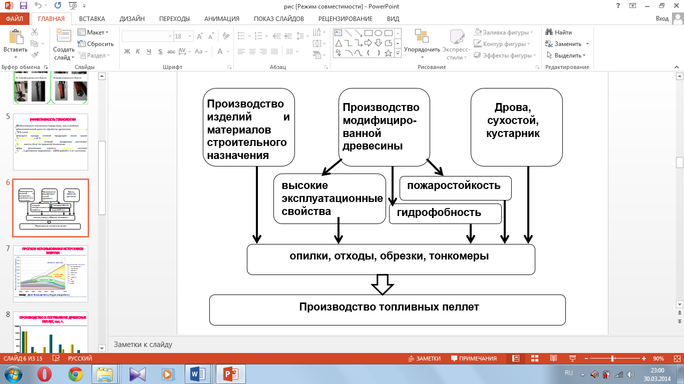
Рис. 1. – Основные направления инновационного развития предприятий инвестиционно-строительного комплекса
Она предусматривает возмещение ресурсо - добывающим предприятиям части затрат по уплате процентов по кредитным и лизинговым договорам на техническое перевооружение производств и создание новой продукции. Программа стратегического развития Пензенской области до 2021 г. предполагает грантовые поддержки и льготное кредитование производства[8].
Для решения экономических, технических, экологических и социальных проблем региона целесообразно создать региональный межотраслевой финансово-строительный лесопромышленный кластер, где ЗАО «Дера» будет являться определяющим звеном наряду с финансовыми организациями.
Это позволит разработать и внедрить современные ресурсосберегающие технологии и оборудование для получения материалов нового поколения из древесного сырья и отходов древесины:
– древесно-полимерного композитного материала, строительных и других изделий;
– модифицированного материала из низкосортных мягколиственных пород, строительного и мебельного применения;
– клееных каркасных, несущих и ограждающих строительных конструкций из модифицированной древесины [1].
Создание регионального МФСЛПК способствует наиболее эффективному использованию интеграционного процесса в распределении инвестиционных ресурсов региона. Структура кластера состоит из четырех групп, которые связаны между собой не только финансовыми потоками, но и сырьевыми источниками [9].
Функционирование МФСЛПК предполагается на основе договорного объединения частных предпринимателей, во главе кластера стоят кредитно-финансовые организации Пензенской области. Они приобретают пакет акций других предприятий, становящихся участниками МФСЛПК.
К основополагающим преимуществам межотраслевого кластера образованного сформированном на территории Пензенской области относится следующие:
– интеграция входящих в них звеньев не только через объединение финансовых ресурсов и капиталов, но также и через общую управленческую, ценовую, техническую, кадровую политику;
– наличие общей экологической стратегии[10];
– добровольное участие в финансово-производственной деятельности объединения с сохранением юридической самостоятельности участников;
– структура межотраслевого кластера позволяет решать многие вопросы с меньшими издержками, чем на других крупных предприятиях и в объединениях.
Данную структуру, схематично можно изобразить следующим образом (рис. 2):
– I группа: предприятия кредитно-финансового направления;
– II группа: предприятия энергетического, лесоперерабатывающего и лесофермерского направления;
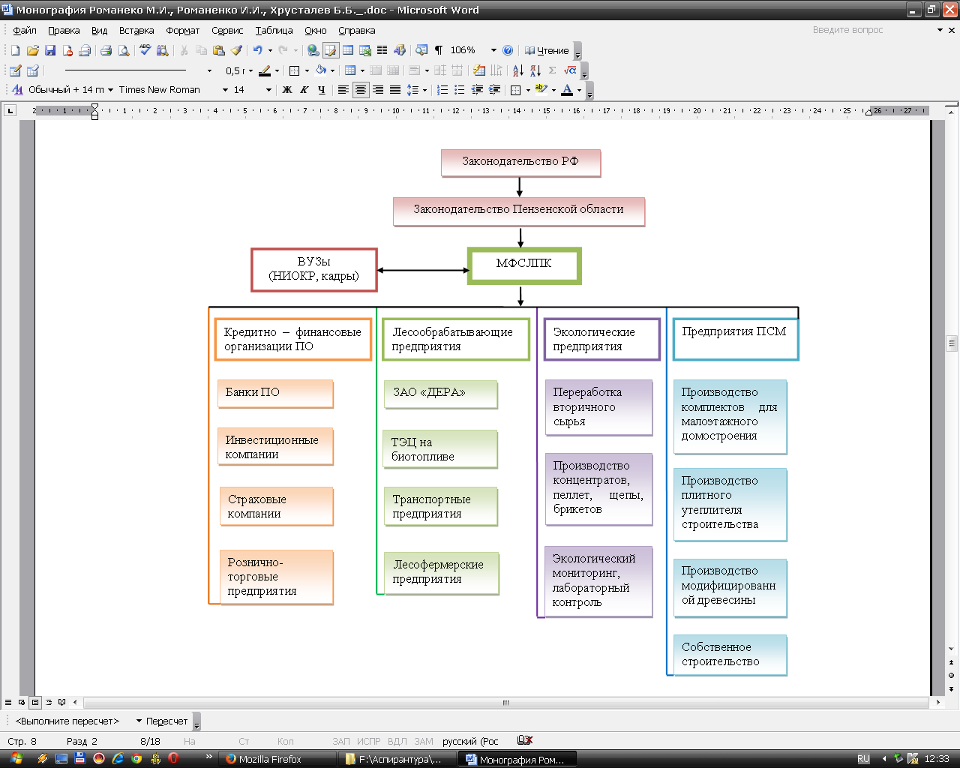
Рис. 2. – Структура инвестиционно-строительного комплекса на примере создания МФСЛПК
– III группа: предприятие экологической направленности по переработке сырьевых материалов вторичного назначения в полуфабрикаты и проведению постоянного мониторинга за воздушно- водным бассейном региона расположения МФСЛПК;
– IV группа: производство пеллет, брикетов, материалов и продукции строительного назначения, ведение строительства собственными силами.
Согласно этой схеме, предприятия первой группы являются наиболее инвестиционно-привлекательными. Они получают значительную часть инвестиционных вливаний, которые впоследствии могут перераспределить в соответствии с конкретной производственной необходимостью:
– строительство комплекса лесоперерабатывающего и лесофермерского направления (II группа);
– предприятия по переработке вторичного сырья (III группа);
– производство строительных материалов и организация самостроя (IV группа).
Таким образом, при создании межотраслевого кластера фирмы лесопромышленного и деревообрабатывающего профилей имеют возможность при минимальных затратах реализовывать свою продукцию как строительному комплексу, так и предприятиям малой энергетики (рис.3).
Кластер опирается на:
– федеральные, региональные, муниципальные программы развития отрасли;
– финансово-кредитные организации Пензенской области;
– крупное головное предприятие отрасли по переработке древесины, которое является координатором всей деятельности кластера – ЗАО «Дера».
В эту структуру должны входить малые предприятия по:
– заготовке древесины;
– очистке лесных массивов;
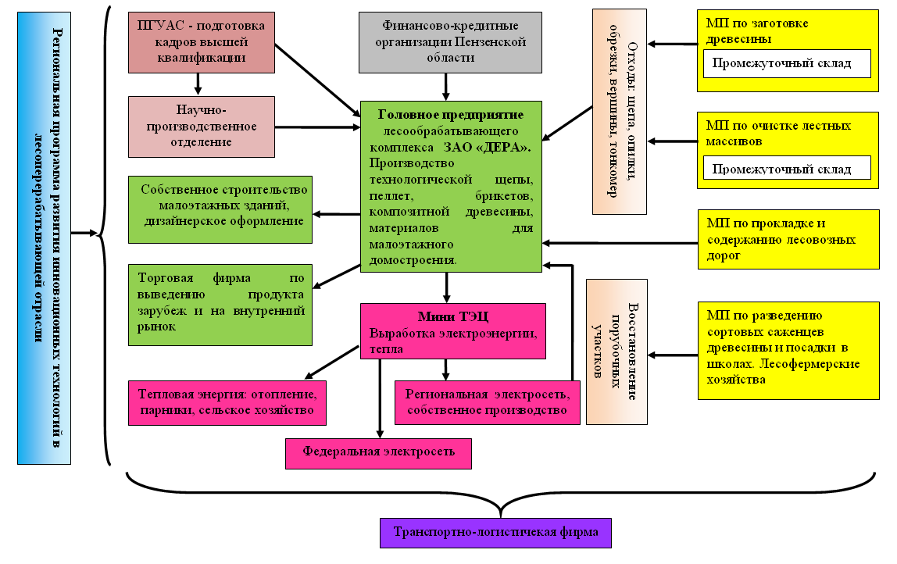

Рис. 3. – Взаимосвязь структурных подразделений МФСЛПК

– созданию и содержанию лесовозных дорог;
– выращиванию посадочного материала для леса.
Для функционирования кластера необходимы научные разработки и высококвалифицированные специалисты, которых готовят вузы.
Полученную продукцию, согласно проработанной логистической цепи, поставляют как на внутренние, так и на зарубежные рынки, и на мини-ТЭЦ.
Создание МФСЛПК осуществляется несколькими способами:
1. Добровольное объединение финансов участников объединения и создание акционерного общества с соответствующими экономико-правовыми и юридически- хозяйственными полномочиями.
2. Передача участниками создаваемого кластера финансово-кредитному институту в управление пакетов своих акций.
3. Возможность приобретение пакетов акций других предприятий одним из участников кластерного образования.
4. Поглощение одних компаний другими не всегда носит добровольный характер
МФСЛПК имеет ряд преимуществ перед другими субъектами рынка в экономическом, производственном и финансовом отношениях: совершенствуются управленческие функции в технологической цепочки от добычи сырья до выпуска конечной продукции, интегрированность производства в различные отрасли народного хозяйства; диверсификация деятельности предприятия способствует созданию стабильной устойчивости и конкурентоспособности в рыночных отношениях; формируются для структурной перестройки производства; концентрация капитала для реализации тактических и стратегических целей; реализуются различные возможности для маневра финансовыми ресурсами, сферой влияния; происходит перераспределение капитала между подразделениями ФСК в соответствии с деятельностью; укрепляется финансовая независимость структурных подразделений кластера.
Организационное построение МФСЛПК характеризуется децентрализацией управленческих функций при повышении эффективности управленческо-организационных структур, входящих в кластер [5,6]. На основе принятых управленческих решений происходит перераспределение полномочий.
В тоже время, наличие научно-исследовательских структур и опытно-внедренческого производства способствуют сокращению сроков внедрения новых технологий в производство [1].
Наличие сформированной единой маркетинговой службы обеспечивает минимизации сбоев в снабженческо-сбытовой цепочке, что положительно сказывается на обороте капитала.
Разработанный межотраслевой кластер применим и для других регионов с наличием лесных массивов и лесоперерабатывающих комплексов.
Создание в Пензенской области МФСЛПК направлено на: улучшение торгового баланса региона стабильное повышение вывоза продукции на внешние и внутренние рынки, а также на импортозамещение; увеличение налоговых поступлений в бюджетную систему; увеличение объема привлекаемых инвестиций, в том числе зарубежных в развитие региона; увеличение доли малых и средних предприятий, обеспечивающих выпуск продукции для удовлетворения регионального и местного рынков; развитие индивидуального предпринимательства и лесного фермерства; увеличение доли инновационных продуктов в кластерном производстве; увеличение доли квалифицированных рабочих мест и повышение производительности труда. В результате чего межотраслевой финансово-строительный лесопромышленный кластер позволит:
– создать инвестиционную привлекательность региона;
– создать новые рабочие места;
– привлечь молодых специалистов с высшим образованием;
– использовать инновационные разработки;
– повысить отчисления в местный бюджет;
– очисть леса от сухостоя и некондиционной древесины, выработать дополнительную тепло- и электроэнергию из отходов деревообработки;
– создать конкурентоспособный экспортный товар.
Литература
1. Новоселова Н.Н. Направления эффективного использования образовательного, научно-технического и инновационного потенциалов для решения социально-экономических задач в регионе. // Инженерный вестник Дона. 2011. № 1. URL: ivdon.ru/ru/magazine/archive/n1y2011/366.
2. Axelrod R. The Complexity of Cooperation. Princeton, New Jersey:
Princeton University Press, 1997. 145 p.
3. Fil O.A. Project Cost Management //Materials of the XI International
scientific and practical conference, «Trends of modern science», - 2015. Volume 5.Economic science. Sheffield. Science and education – pp. 92-96.
4. Хрусталев Б.Б., Дурандина Е.В. Экспертная оценка факторов, влияющих на эффективность развития региональной кластерной системы. // «Экономика переходного периода: проблемы теории и практики». Сборник научных трудов, ПГПУ им. Белинского, Пенза, 2004.С.179.
5. Хрусталев Б.Б., Артамонова Ю.С. Формирование системы управления инвестиционно-строительным комплексом Пензенской области // «Менеджмент в России и за рубежом». – 2005. – №6.С.135-145
6. Романенко М.И., Романенко И.И. Механизм развития малых и средних предприятий деревопереработки региона. // Сборник научных трудов международной научной конференции «Наука и образование: проблемы развития строительной отрасли». Пенза, ПГУАС, 29-30 ноября 2012. – 169 с.
7. Романенко М.И., Романенко И.И. Огнезащитные свойства модифицированной древесины. // «Новые достижения по приоритетным направлениям науки и техники». Сборник докладов Международной научно-технической конференции молодых ученых и исследователей, Пенза 2012. – 316 c.
8. Побегайлов О.А. Выработка решений в период кризиса и условиях
Неопределенности // Инженерный вестник Дона, 2013. № 2. URL:ivdon.ru/magazine/archive/n2y2013/1730.
9. Побегайлов О.А. Инвестирование в нестабильной экономической
системе // Terra Economicus. 2012. Т. 10. № 2-2. - С. 35-38.
10. Петренко Л.К., Богомазюк Д.О. Организационная эффективность как элемент стратегии развития предприятия // Инженерный вестник Дона, 2016, №1URL: ivdon.ru/ru/magazine/archive/n1y2016/3555.
References
1. Novoselova N.N. Inženernyj vestnik Dona (Rus). 2011. № 1. URL:
ivdon.ru/ru/magazine/archive/n1y2011/366.
2. Axelrod R. The Complexity of Cooperation. Princeton, New Jersey: Princeton University Press,1997. 145 p.
3. Fil O.A. Project Cost Management. Materials of the XI International scientific and practical conference, «Trends of modern science», 2015. Volume 5. Economic science. Sheffield. Science and education. pp. 92-96.
4 Hrustalev B.B., Durandina E.V. Jekonomika perehodnogo perioda: problemy teorii i praktiki. Sbornik nauchnyh trudov, PGPU im. Belinskogo, Penza, 2004. р.179.
5. Hrustalev B.B., Artamonova Ju.S. Menedzhment v Rossii i za rubezhom. 2005. №6. pp.135-145.
6. Romanenko M.I., Romanenko I.I. Sbornik nauchnyh trudov mezhdunarodnoj nauchnoj konferencii «Nauka i obrazovanie: problemy razvitija stroitel'noj otrasli». Penza, PGUAS, 29-30 nojabrja 2012. 169 p.
7. Romanenko M.I., Romanenko I.I.«Novye dostizhenija po prioritetnym napravlenijam nauki i tehniki». Sbornik dokladov Mezhdunarodnoj nauchno-tehnicheskoj konferencii molodyh uchenyh i issledovatelej, Penza 2012. 316 p.
8. Pobegajlov O.A. Inženernyj vestnik Dona (Rus), 2013. № 2. URL:
ivdon.ru/magazine/archive/n2y2013/1730.
9. Pobegajlov O.A. Terra Economicus. 2012. V. 10. № 2-2 pp. 35-38.
10. Petrenko L.K., Bogomazyuk D.O. Inženernyj vestnik Dona (Rus),
2016, №1. URL: ivdon.ru/ru/magazine/archive/n1y2016/3555.

